Санкт-Петербургский политехнический университет Петра Великого Инженерно-строительный институт

Высшая школа гидротехнического и энергетического строительства

**П Р А К Т И Ч Е С К А Я Р А Б О Т А**

по дисциплине

«Правовые основы градостроительства и городского планирования»

Оптимизация соотношения отраслевого баланса производств с учётом ресурсного потенциала

Выполнил

студент гр. 3140801/21702 _____________ Забаровский Р.В.

Проверил

Доцент, к.г.н. ______________ Цветков О.Ю.

«___» __________ 2022 г.

Санкт-Петербург

2022

1. **Потребности производств и ресурсный потенциал территории**

Место – Забайкальский край

Отрасль – горнодобывающая промышленность (производство 1).

Необходимые ресурсы – Уголь, торф, нефть, газ (минеральное топливо)

Необходимое предприятие по хранению и транспортировке, т.е. транспортная компания (производство 2).

|  |  |  |  |
| --- | --- | --- | --- |
| Виды ресурсов | Количество ресурсов, необходимых для производства | | Общий ресурсный потенциал территории |
| I | II |
| Вода /а/ | 0,5 | 0,2 | 8,0 |
| Земля /б/ | 0,7 | 0,4 | 6,0 |
| Минеральное топливо /в/ | 0,6 | 0,15 | 11,0 |
| Рабочая сила /г/ | 0,5 | 0,3 | 5,0 |
| Капиталовложения /д/ | 5,0 | 2,0 | 20,0 |

1. **Графическое решение оптимального соотношения отраслевого баланса производства при заданном ресурсе**
   1. **Вода /а/**

Для производства I ресурс «а» - вода обеспечит:

$$\frac{8,0}{0,5}=16 у.е. производства$$

Для производства II ресурс «а» - вода, обеспечит:

$$\frac{8,0}{0,2}=40 у.е. производства$$

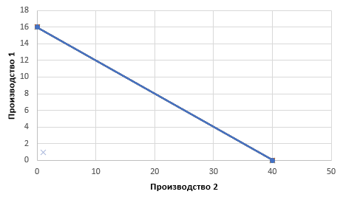

Рис. 1. Графическое решение оптимального соотношения отраслевого баланса производств при заданном ресурсе воды /а/

* 1. **Земля /б/**

Для производства I ресурс «б» - земля обеспечит:

$$\frac{6,0}{0,7}=8 у.е. производства$$

Для производства II ресурс «б» - земля, обеспечит:

$$\frac{6,0}{0,4}=15 у.е. производства$$

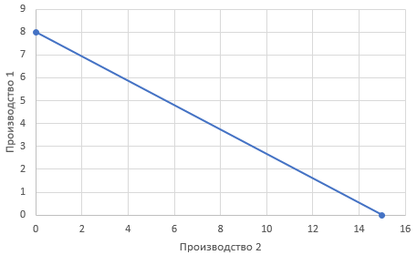

Рис. 2 Графическое решение оптимального соотношения отраслевого баланса производств при заданном ресурсе земли /б/

* 1. **Минеральное топливо /в/**

Для производства I ресурс «в» - минеральное топливо обеспечит:

$$\frac{11,0}{0,6}=18 у.е. производства$$

Для производства II ресурс «в» - минеральное топливо, обеспечит:

$$\frac{11,0}{0,15}=73 у.е. производства$$

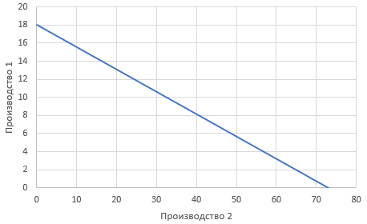

Рис. 3 Графическое решение оптимального соотношения отраслевого баланса производств при заданном ресурсе минерального топлива /в/

* 1. **Рабочая сила /г/**

Для производства I ресурс «г» - рабочая сила обеспечит:

$$\frac{5,0}{0,5}=10 у.е. производства$$

Для производства II ресурс «г» - рабочая сила, обеспечит:

$$\frac{5,0}{0,3}=16 у.е. производства$$

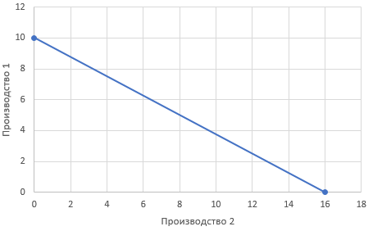

Рис. 4 Графическое решение оптимального соотношения отраслевого баланса производств при заданном ресурсе рабочей силы /г/

* 1. **Капиталовложения /д/**

Для производства I ресурс «д» - капиталовложения обеспечит:

$$\frac{20,0}{5,0}=4 у.е. производства$$

Для производства II ресурс «д» - капиталовложения, обеспечит:

$$\frac{20,0}{2,0}=10 у.е. производства$$

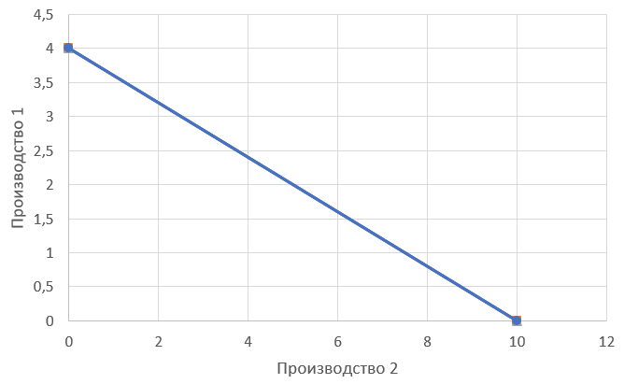

Рис. 5 Графическое решение оптимального соотношения отраслевого баланса производств при заданном ресурсе капиталовложений /д/

1. **Определение оптимального соотношения производства I и II графическим способом**
   1. Путем наложения всех графиков получается выпуклый многоугольник (так называемая выпуклая оболочка), на котором лежат все эффективные решения.

Внутри многоугольника лежат все приемлемые, но неэкономичные решения, а вне его – решения неприемлемые, т.е. невозможные.

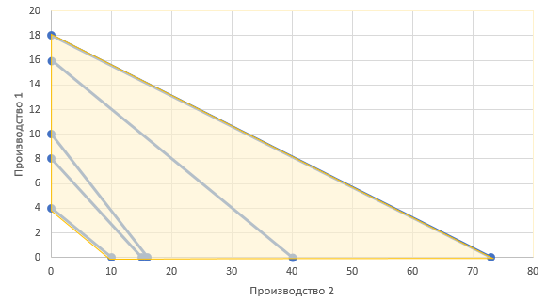

Рис. 6 - Графическое решение оптимального соотношения производств I и II

3.2. Далее необходимо найти наиболее эффективное сочетание производств. Для этого построим диагональ прямоугольника и найдем точку К.

Диагональ представляет собой линию одинаковой эффективности соотношения рассматриваемых видов производств.

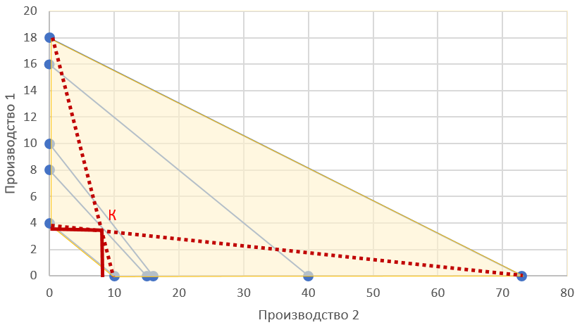

Рис. 7 - Численное определение оптимального соотношения производств I и II графическим способом.

3.3. Координаты точки К – 4 на оси ординат и 8 на оси абсцисс.

Отсюда - самым эффективным сочетанием видов производств I и II будет 4 условных единиц (или 33%) для производства I и 8 единицы (67%) для производства II.